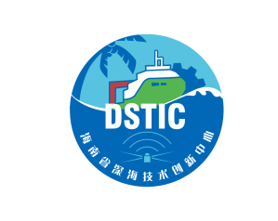
海南省深海技术创新中心
应聘申请表
应聘岗位：
- 基本信息
姓 名 |  |  | 性 别 |  |  | 照片
出生日期 |  |  | 民 族 |  |  | 照片
籍 贯 |  |  | 政治面貌 |  |  | 照片
最高学历 |  |  | 专 业 |  |  | 照片
身高体重 |  |  | 婚姻状况 |  |  | 照片
手机号码 |  |  | 邮 箱 |  |  | 照片
期望月薪 |  |  | 预计到岗时间 |  |  | 照片
- 教育背景
（从大学开始，包括时间、所在学校、专业、学历）

- 工作经历
- 技能证书
- 获奖情况
- 拟开展工作思路
- 家庭成员
关系 |  | 姓名 |  | 工作单位/学校
- 获本岗位招聘信息渠道

